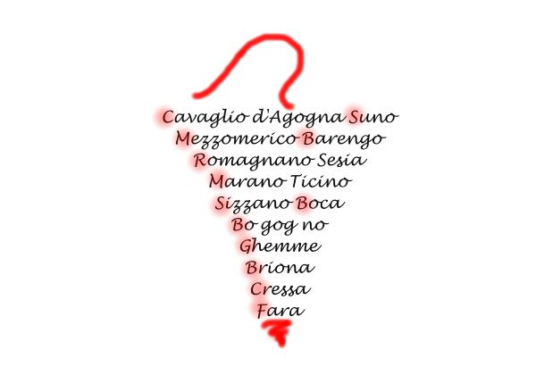

Servizio tecnico Alto Piemonte

BENVENUTI AI NUOVI VITICOLTORI UTENTI DEL COMUNE DI MAGGIORA.

Bollettino Difesa integrata Base

Vite nr 11 16 LUGLIO 2020

PERONOSPORA

DIFFUSA PRESENZA DI MACCHIE DEL PATOGENO SULLE FOGLIE APICALI (DALLA 4-5^ULTIMA)
Si consiglia Assolutamente
RIEFFETTUARE UN TRATTAMENTO entro VENERDI 17 LUGLIO
(NUOVO TEMPORALE PREVISTO LA SERA)
ATTENZIONE! CI SONO CONDIZIONI PREDISPONENTI PER LA DIFFUSIONE GRAVE DEL PATOGENO SULLE FEMMINELLE CHE VANNO ASSOLUTAMENTE SALVAGUARDATE SOPRATTUTO NEI VIGNETI Più VIGOROSI/SOGGETTI A BAGNATURE FOGLIARI

UTILIZZARE PREFERIBILMENTE
*FAMIGLIA/GRUPPO: COPERTURA RAMEICI PREFERIBILMENTE DA SOLFATO TRIBASICO
.
+ FOSETYL ALLUMINIO O ALTRI RINFORZANTI SISTEMICI IN CASO DI FORTE PRESENZA DI MACCHIE
SI RICORDA IL LIMITE MASSIMO DI 8 TRATTAMENTI COMPLESSIVI NEL GRUPPO DEI RINFORZANTI SISTEMICI: FOSFO.TO DI DISODIO: 6MAX, FOSFO.TO DI POTASSIO: 5MAX, FOSETYL ALLUMINIO SL

O RAME + CIMOXANIL (MAX 3 TRATTAMENTI) +FOSETYL ALLUMINIO SE L’INTERVENTO DOVESSE AVVENIRE (NELL’IMPOSSIBILITA’) SABATO

OIDIO
ASSOCIARE ZOLFO BAGNABILE A DOSI MEDIO/ALTE DI ETICHETTA.
Tra i prodotti complementari biologici : LAMINARINA (SL),

POPILLIA JAPONICA. TENDENZIALMENTE DOPO IL PRIMO TRATTAMENTO SEMBRA NON MOSTRARE (SALVO CASI PUNTUALIZZATI) ALTA ATTITUDINE DI RIPOPOLAMENTO. L’UTILIZZO DI CAOLINO COME REPELLENTE DOPO IL TRATTAMENTO RAMEICO (SABATO -DOMENICA) E’ PROPIZIO VISTO ANCHE LA TENUTA DEL TEMPO PER L’INTERA SETTIMANA SUCCESSIVA. INTORNO AL 25 LA POPOLAZIONE DELL’INSETTO POTREBBE COMINCIARE A CALARE NATURALMENTE NOTEVOLMENTE.
SOLO IN CASO DI FORTE REINFESTAZIONE, VALUTANDO ATTENTAMENTE LA POPOLAZIONE (NON TRATTARE CON MENO DI 20 ADULTI/PIANTA), E’ CONSIGLIABILE RIEFFETTUARE UN TRATTAMENTO RICORRENDO NUOVAMENTE AD ACETAMIPRID

SI RICORDA A TUTTE LE AZIENDE CHE L’OBBLIGO DI SFALCIO ERBA A FILARI ALTERNI VIENE MENO NEL MOMENTO DELL’ESECUZIONE DEL TRATTAMENTO INSETTICIDA CONTRO SCAFOIDEO CHE RENDE INVECE OBBLIGATORIO LO SFALCIO SIMULTANEO DI TUTTI I FILARI PER TUTELARE I PRONUBI

TUTTE LE INDICAZIONI SUI NOMI COMMERCIALI DEI PRODOTTI, PRINCIPI ATTIVI, AVVERSITà VERSO LE QUALI SONO REGISTRATI E DOSAGGI DEGLI DEGLI STESSI, CONTENUTE NEI BOLLETTINI SONO SEMPRE DA VERIFICARE.
INOLTRE NON POSSONO ESSERE ESAUSTIVE DELL’INTERO PANORAMA DISPONIBILE SUL MERCATO. OGNI VITICOLTORE è LIBERO DI FARE SCELTE ALTERNATIVE. È’ INOLTRE SEMPRE SUO DOVERE E RESPONSABILITà ESCLUSIVA , ATTENERSI ALLE INDICAZIONI VINCOLANTI RIPORTATE SULLE ETICHETTE CHE REGOLANO L'USO DEL PRODOTTO FITOSANITARIO (IN PARTICOLARE PER LA TOSSICOLOGIA, DOSAGGI, AVVERSITà TARGET E BUONE NORME DI SICUREZZA-RISPETTO AMBIENTALE)

